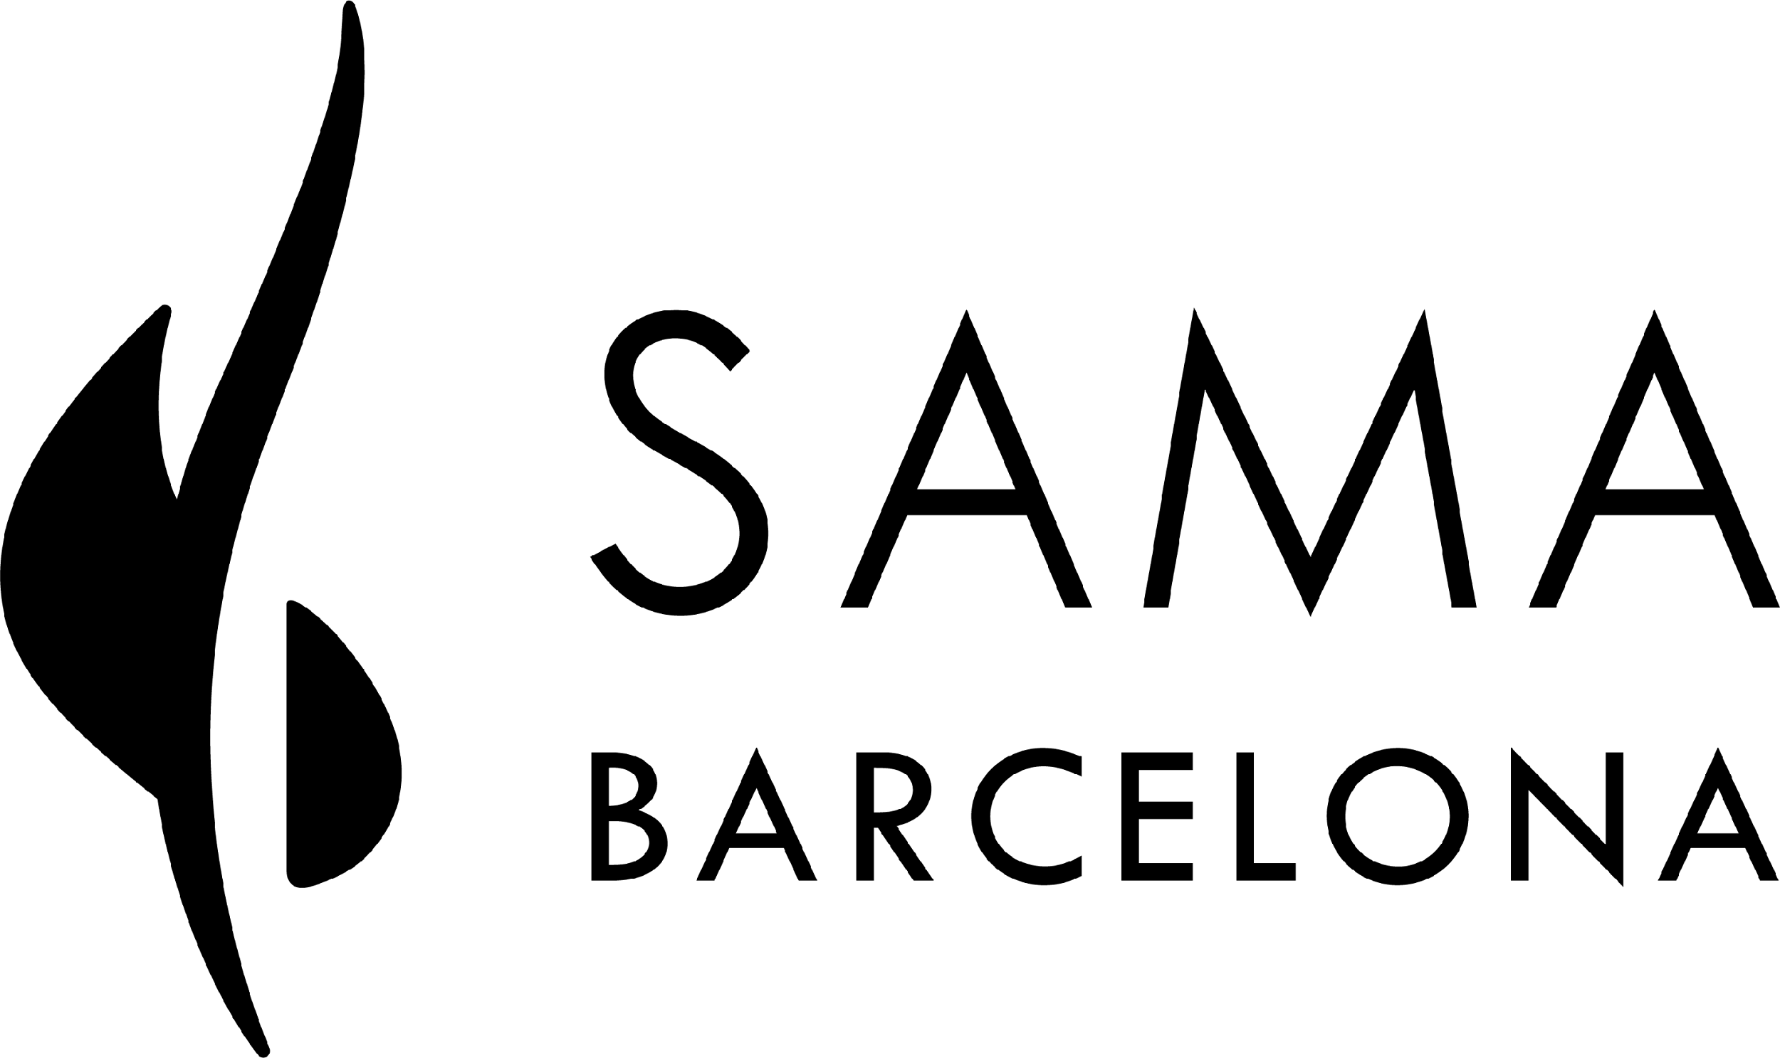

Formulario de inscripción

Talleres y Formación 2022-2023

En Cityzen Barcelona
Carrer Mestres Casals i Martorell 21
08003 Barcelona

Organiza Sama Barcelona en colaboración con la Libre Universidad de Samadeva (L.U.S). Más información sobre los métodos en www.samabarcelona.com

Horarios talleres: de 9h30 a 13h y de 14h45 a 18h30 (17h los domingos)

Apellido* :
Nombre* :
N° de teléfono* :
E-mail* :
Dirección o Ciudad :
NIF/NIE (necesario solo si deseará factura) :
Comentarios eventuales :

Su registración tendrá efecto una vez recibido su pago con este formulario y después de la confirmación de su registración por email.
Tarifa : 65 € por día. Posibilidad del pack formación – consultarnos (-10% pack 12 días + 1 libro de formación + sesiones de supervisión)

Marcar con X las fechas deseadas :

Sesiones Samadeva Yoga & Danzas Gurdjieff
Octubre 2022: Viernes 14 ... Sabado 15 ... Domingo 16 …
Noviembre 2022*: Sábado 26 ... Domingo 27 …
Febrero 2023*: Sábado 4 ... Domingo 5 ...
Abril 2023: Viernes 29 ... Sabado 30 ... Domingo 1/5…
Junio 2023: Sábado 10 ... Domingo 11 ...
Noviembre 2023: Sábado 25 ... Domingo 26 ...

*Solo Samadeva Yoga

Otros Talleres & Retiros (con varios métodos psico-corporales de Samadeva)
Marzo 2023: Viernes 24 ... Sabado 25 ... Domingo 26 …
Octubre 2023: Jueves 12:... Viernes 13:... Sabado 14:... Domingo 15:...

Total días: …….. días Importe total: …. €

Primer pago (importe total o depósito de la mitad - consultarnos para otras modalidades o casos especiales): …. €
Situación sanitaria y política de cancelación: reembolso total en caso de cancelación por la situación sanitaria, y por cualquier motivo por el participante más de 10 días antes de una sesión; si menos de 10 días sin fuerza mayor: se retiene la mitad del importe o se guarda para otra sesión. Los organizadores pueden cancelar o posponer una sesión hasta 10 días antes de la fecha de inicio si el número de personas registradas fuera insuficiente; en este caso el importe se reembolsa en su totalidad.

Pago por transferencia bancaria (contactarnos para otros modos de pago):
Indicar “Taller Sama Barcelona + su nombre”
(IBAN) ES70 2080 0835 0130 4002 2275
(BIC) CAGLESMMXXX Cuenta a nombre de Thomas Sembres

Contraindicaciones:
• Persona menor • Antecedentes psiquiátricos • Actualmente bajo tratamiento psiquiátrico • Patología incapacitante • Intervención quirúrgica en los últimos 3 meses • Embarazada más de 3 meses o parto menos de 3 meses (consultarnos).
Reconozco haber leído y no estar en ninguna de las contraindicaciones mencionadas

Nombre (o firma): Fecha:

Formulario de inscripción a enviar
a thomas@samabarcelona.com / +34 661 370 001

